Крайняя необходимость) является одной из гарантий самостоятельной защиты своего имущества и здоровья (жизни). Применяется она в ситуациях, когда гражданин действуют в обстановке, не терпящей отлагательств, и действия его подчас кажутся противозаконными. Но в итоге эти действия общественно полезные и вписываются в рамки закона. Правда, есть тонкая грань, которую следует придерживаться, дабы не превысить допустимых пределов и не понести ответственность за содеянное.
Понятие крайней необходимости В общих словах это действия гражданина, влекущие имущественный ущерб для физических или юридических лиц, за которые не наступает ответственность. То есть эти действия на первый взгляд незаконные, но так как они совершены из благих целей, то для содеятеля они не грозят наказанием. Благая цель это намерение уберечь имущество, а также здоровье и жизнь людей от вред.

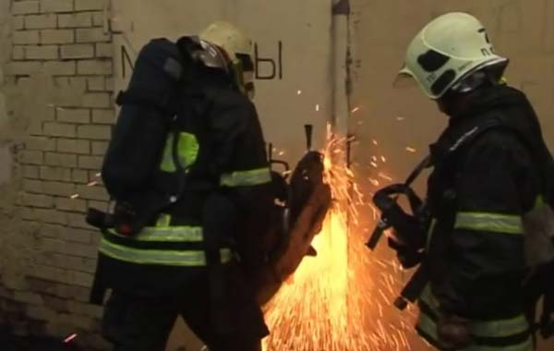

Сфера применения
Как показывает практика, чаще всего приходится иметь дело с крайней необходимостью в уголовном праве. Она служит оправдывающим аргументом против обвинений по уголовным статьям. Но не ко всем статьям применима КН.

НЕ УМЕСТНА ПРИ!
- мошенничестве (ст. 159),
- изнасиловании (ст. 131)
- клевете (ст.128.1).
Однако необходимость может быть оправданием по следующим статьям УК РФ: 105, 109 (убийство), 111, 112, 114, 115 (причинение вреда), 139 (неприкосновенность жилища), 166 (угон), 167, 168, 346, 347 (причинения вреда имуществу), 215.2 (приведение в негодность объектов жизнеобеспечения), 216 (нарушение правил безопасности), 261 (уничтожение лесных насаждений), 263, 264 (нарушение правил движения на транспорте), 267 (приведение в негодность транспорта), 337 (оставление места службы) и некоторые другие.

Прокуратура
города Березники
Пермского края

РАЗЪЯСНЯЕТ:

«Понятие и
признаки крайней
необходимости»

город Березники
2022 год

Признаки крайней необходимости Понятие крайней необходимости связано с такими условиями:
- возникла реальная опасность, которая вызвана различными обстоятельствами (сбои в работе механизмов, природные явления, техногенные факторы, поведение человека, ит.п.), за исключением насильственных действий людей от которых нужно защищаться (тогда будет необходимая оборона).
- неважно как человек или его имущество оказалось в опасности по его вине или нет. Главное, чтобы человек не создавал видимость крайней необходимости (имитация легального нанесения вреда).
Например, у двух соседей вражда. Один из них из низменных побуждений приводит в неисправность тормоза на своем стареньком недорогом авто. После разгоняет его на участке дороги, где припаркован автомобиль соседа. Затем во избежание наезда на людей (в связи с неисправностью тормозов) останавливает транспорт, врезаясь в дорогой автомобиль недруга. Хоть и жизнь, и здоровье пешеходов оказалась вне опасности, но повреждение тормозов и столкновение с другим автомобилем была злая задумка водителя. Поэтому КН не будет.
- предотвратить угрозу можно только причинением вреда материальным объектам и предметам, а в некоторых случаях человеку. Это значит, что угроза сама не пройдет и нет правомерных альтернативных средств (не ведущих к негативным последствиям) для её нейтрализации;

- упреждающие действия могут быть направлены не обязательно на другие объекты. Возможно и на сам охраняемый объект.
Например, представим, что произошло возгорание пшеничного поля. Очаг горения образовался с края и движется к центру поля. Пожарный расчет опаздывает и, исходя из площади пожара, он не справится с тушением. Фермер соседского поля распахал широкую полосу вдоль поля перед наступающим огнем. Таким образом, пожар был локализован. Большая часть поля уцелела благодаря действиям фермера, который уничтожил меньшую часть урожая на этом же поле.
- спасательные меры приведут к последствиям менее тяжким, чем те, которые могут быть от предотвращаемой угрозы;
- вредопричинитель может действовать во имя спасения своих интересов, а также к пользе других лиц (в том числе организаций, учреждений предприятий);
- своевременность мер. Защищать объекты охраны на будущее, как бы предвидя угрозу, нельзя. Опасность должна быть действующей.
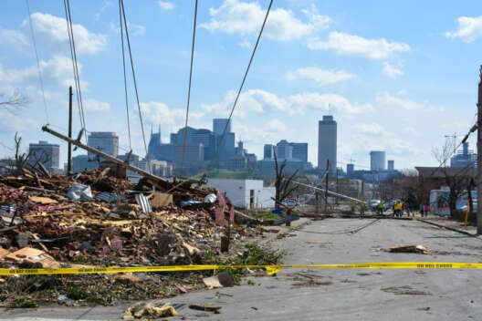

Превышение пределов
Статьей 39 УК РФ предусматривается и обратная сторона медали – превышение рамок крайней необходимости. Это когда некий гражданин хоть и пытался предотвратить негативные последствия, но методы его грубы и результат плачевнее того, чего он избегал. То есть нарушается главное правило – причинение меньшего вреда для устранения большего.

Признаки превышения пределов для крайней необходимости

- размер нанесенного урона равный или больше, чем предотвращаемый;

- если размер нежелаемых последствий невозможно определить, то во внимание берется сама угроза, то есть насколько способ её устранения более опасен, разрушительнее;

- имеются другие способы нейтрализации угроз.

- действия гражданина осознаны и целенаправленны (умышленные).

